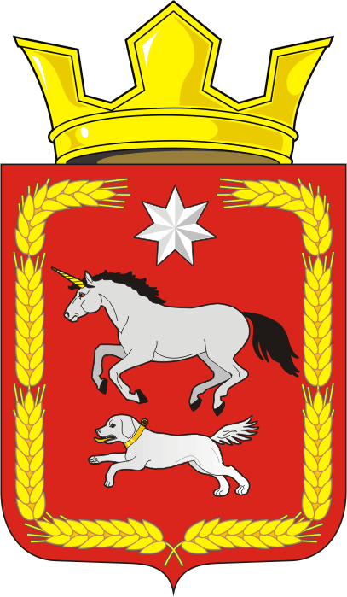

АДМИНИСТРАЦИЯ КАИРОВСКОГО СЕЛЬСОВЕТА
САРАКТАШСКОГО РАЙОНА ОРЕНБУРГСКОЙ ОБЛАСТИ

П О С Т А Н О В Л Е Н И Е
____________________________________________________________________

28.03.2017 с. Каировка № 21-п

О мерах по предупреждению заболевания свиней африканской чумой на территории Каировского сельсовета

В целях предупреждения заноса и распространения на территории Каировского сельсовета заболевания свиней африканской чумой:

1. Запретить владельцам выгульное содержание свиней в подворьях населенных пунктов, проводить постоянное наблюдение за состоянием поголовья, немедленно информировать администрацию сельсовета о всех случаях заболевания и падежа свиней.
2. Администрации сельсовета по согласованию с Саракташским районным управлением ветеринарии провести разъяснительную работу с населением по профилактике африканской чумы свиней – ответственный специалист 2 категории сельсовета Е.В. Какурина.
3. До 30 апреля 2017 года произвести подворный обход для уточнения количества поголовья свиней в индивидуальном секторе, организациях всех форм собственности – ответственные: старосты сел, специалист 2 категории сельсовета Е.В. Какурина.
4. Обнародовать на территории МО Каировский сельсовет настоящее постановление, разместив его на сайте администрации в сети интернет и в общественных местах.
5. Контроль за исполнением данного постановления оставляю за собой

Глава администрации
Каировского сельсовета О. М. Кажаев

Разослано: администрации района, прокуратуре, Саракташскому районному Управлению ветеринарии, старостам сел.

